MANUK LONDONG
“Kajian Simbol Pa’manuk Londong Di Tongkonan Dan Relevansinya Dengan
Gaya Kepemimpinan Kepala Lembang Di Kecamtan Saluputti”
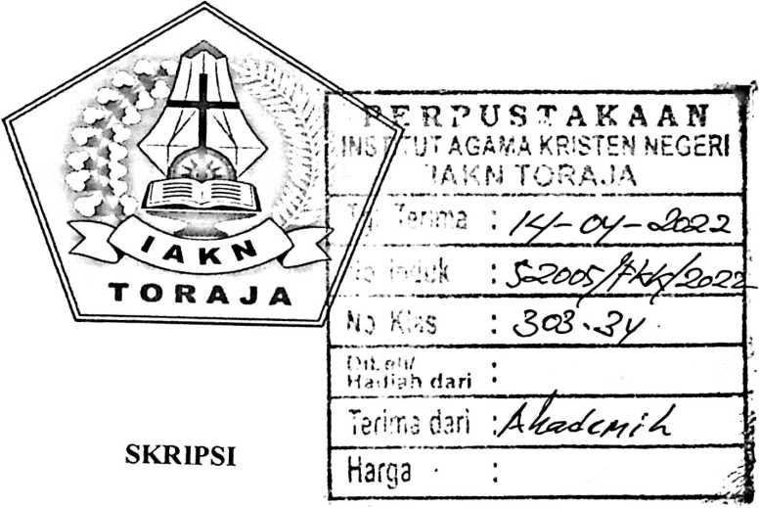
Diajukan Kepada Institut Agama Kristen Negeri (IAKN) Toraja Sebagai Salah satu
Syarat Menyelesaikan studi dan Memperoleh Gelar Sarjana Agama (S.Ag)
OLEH:
YOGA SUPRLANTO
3020175507
KEPEMIMPINAN KRISTEN
FAKULTAS BUDAYA DAN KEPEMIMPINAN KRISTEN
INSTITUT AGAMA KRISTEN NEGERI (IAKN) TORAJA
2021

HALAMAN PERSETUJUAN
Judul : “Kajian Simbol Pa’ Manuk Londong Di Tongkonan dan
Relevansinya Dengan Gaya Kepemimpinan Kepala Lembang di
Kecamatan Saluputti”
Diajukan Oleh :
Nama : Yoga Suprianto
Nirm : 3020175412
Jurusan/Prodi : Kepemimpinan Kristen
Fakultas : Budaya dan Kepemimpinan Kristen
Setelah dikonsultasikan, dikoreksi dan diperbaiki sesuai dengan arahan
dari pembimbing, maka skripsi ini dinyatakan memenuhi syarat dan layak untuk
dipertahankan dan dipertanggungjawabkan dalam ujian skripsi pada Institut
Agama Kristen Negeri (IAKN) Toraja.
Tana Toraja, 09 Agustus 2021
Dosen Pembimbing
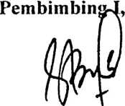
Per» bini ing II,
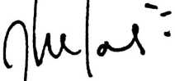
Fajjar Kelana, M. Th.
Dr Ismail Banne Ringgi’, M.Th.
NIP. 1971032320090110003
NIP. 197902172008011016
ii

Judul | : Kajian Simbol Pa' Manuk Londong di Tongkonan dan  Relevansinya Dengan Gaya Kepemimpinan Kepala Lembang  Kecamatan Saluputti
Disiapkan oleh | Nama : Yoga Suprianto  NIRM : 3020175412  Program Studi : Kepemimpinan Kristen  Fakultas : Budaya dan Kepemimpinan Kristen
Dibimbing oleh : | 1. Dr. Ismail Banne Ringgi’, M.Th.  2. Fajar Kelana, M. Th.

Nama penulis | : Yoga Suprianto
NIRM | :3020175412
Judul Skripsi | : “Kajian Simbol Pa’ Manuk Londong Di Tongkonan  dan Relevansinya Dengan Gaya Kepemimpinan  Kepala Lembang di Kecamatan Saluputti”
Tanggal pemeriksaan | : 05 Agustus 2021
Similiarty | : 10%

Dinyatakan MEMENUHI SYARAT ambang batas toleransi. Jika
dikemudian hari ditemukan kekeliruan karena keterbatasan aplikasi, seperti
adanya kesamaan dengan karya ilmiah lain yang lebih awal mendapat pengakuan
sebagai hak cipta (misalnya karya ilmiah tersebut belum publish secara online),
maka semua konsekuensi yang ditimbulkan menjadi tanggung jawab penulis
skripsi.
Demikian surat keterangan ini, untuk dipergunakan sebagaimana mestinya.
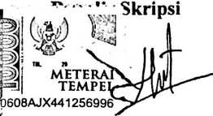
Yoga Suprianto
NIRM. 3020175412
Tana Toraja, 16 Agustus 2021
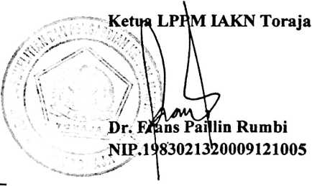
¹ Coret salah satu

ABSTRAK
Yoga Suprianto (3020175412). 2021 judul skripsi: Kajian Simbol Pak
Manuk Londong di Tongkonan dan relevansinya dengan Gaya Kepemimpinan
Kepala Lembang di Kecamatan Saluputti. Di bawah bimbingan Bapak Dr. Ismail
Banne Linggi, M.Th dan Bapak Fajar kelana, M.Th.
Lokasi penelitian ini dilaksanakan di Desa Salutandung Kecamatan
Saluputti Kabupaten Tana Toraja. Teori yang digunakan adalah Teori Simbol J.S.
Sande dan teori Gaya Kepemimpinan Samuel Tandiasa. Tujuan penelitian ini
adalah untuk menjelaskan simbol Pak Manuk Londong di Tongkonan dan
Relevansinya Dengan Gaya Kepemimpinan Kepala Lembang Salutandung
Kecamatan Saluputti. Dalam penelitian ini jumlah informan sebanyak 5 orang.
Hasil penelitian ini menunjukkan bahwa simbol Pa' Manuk Londong yang
digunakan orang Toraja pada rumah adat Toraja (Tongkonan) yang memiliki
makna baik dari segi penggunaannya, warna ukiran, dan gambar ayam jantan yang
digunakan. Relevansinya dengan gaya kepemimpinan kepala lembang ialah
Seorang pemimpin dalam masyarakat merupakan orang yang mempunyai suatu
peran yang sangat penting bagi banyak orang terutama bagi orang-orang yang
dipimpinya, dalam hal ini, yaitu Kepala Lembang. Seorang kepala Lembang
berperan penting memimpin suatu lembang dan menangani banyak hal terutama
dalam gaya kepemimpinannya dalam suatu lembang atau daerahnya.
Namun, hasil penelitian menunjukkan bahwa gaya kepemimpinan yang
dijalankan belum maksimal karena kurangnya komunikasi, keijasama antara pihak
pemerintah dan masyarakat dalam menangani masalah tersebut.
Penelitian ini diharapkan dapat memberi manfaat dan sumbangan ilmu
pengetahuan bagi masyarakat Khususnya para generasi muda Toraja baik yang
ada di Tana Toraja ataupun di Perantaun. Penelitian ini juga diharapkan dapat
memberikan manfaat dalam perkembangan Ilmu Komunikasi khususnya pada
penelitian kajian simbol Pak Manuk Londong Di Tongkonan dan relevansinya
dengan Gaya Kepemimpinan Kepala Lembang Kecamatan Saluputti.
KATA KUNCI : simbol, pa’ manuk londong, gaya kepemimpinan, kepala
lembang.

